7.1 Ознакомление с техникой безопасности предприятия и охраной труда
В процессе практики было проведено ознакомление с правилами техники безопасности и охраны труда на предприятии. Изучены основные требования по безопасной работе с оборудованием, соблюдению санитарных норм, порядку проведения инструктажа и предупреждению несчастных случаев. В процессе выполнения заданий соблюдались требования охраны труда и правила безопасной работы за компьютером, включая рациональную организацию рабочего места, поддержание правильной рабочей позы и аккуратное обращение с оборудованием.
Также было рассмотрено значение соблюдения трудовой дисциплины и внимательного отношения к выполнению поставленных задач. Соблюдение правил охраны труда позволяет снизить риск возникновения ошибок, повысить безопасность работы и обеспечить комфортные условия при выполнении заданий.

7.2 Постановка задачи на разработку программного продукта. Анализ поставленной задачи.
Для реализации задачи были выбраны следующие инструменты реализации:
- Visual Studio – для написания, редактирования кода(Дополнительные расширения: Entity Framework, iTextSharp, QRCoder);
Visual Studio была выбрана из-за её гибкости и понятность в реализации кода. К тому же в ней есть множество расширений, которые упрощают написание кода.
- MS SQL Server Management – для создания, проектирования базы данных и её интегрирование в программу.
MS SQL Server Management был выбран из-за надёжности и понятности в использование. Из-за гибкой настройки базы данных прямо в диаграмме и удобности построение связей.
Разрабатываемому приложению «Магазин электроники» необходимо обеспечить возможность просмотра каталога электронных устройств, добавления товаров в корзину, оформления заказов и последующего управления заказами. В приложении также должна быть реализована система ролей, чтобы администраторы могли управлять товарами, пользователями, заказами и справочными данными.
Пользователи регистрируются в приложении, проходят авторизацию, просматривают каталог электроники, добавляют интересующие позиции в корзину и оформляют заказ. После оформления заказа пользователь может открыть или скачать электронный чек в формате PDF, содержащий QR-код.
О пользователях в системе необходимо хранить следующие данные: логин, пароль, имя пользователя, адрес электронной почты, номер телефона, дату регистрации, признак блокировки и роль (пользователь или администратор).
Каталог содержит все товары, представленные в магазине электроники. Для каждого товара необходимо хранить название, модель, описание, основные характеристики, цену, количество на складе, срок гарантии, признак портативности, основное изображение, дополнительные изображения, категорию, бренд и статус товара.
Корзина содержит товары, которые пользователь добавил перед оформлением заказа. Для корзины необходимо хранить пользователя, которому она принадлежит, дату создания, а также список добавленных товаров с количеством и ценой на момент добавления.
Заказ создается в момент оформления корзины. Для каждого заказа необходимо хранить пользователя, дату заказа, общую сумму, статус заказа, а также состав заказа. После оформления заказа автоматически формируется электронный чек, связанный с данным заказом.

7.3 Определение объектов задачи и их атрибутов. Выявление связей между объектами. Составление алгоритма решение задачи и его оптимизации.

7.3.1 Концептуальное проектирование
Концептуальное проектирование представляет собой начальный этап проектирования базы данных. На данном этапе определяется состав основных сущностей предметной области, их атрибуты, а также связи между ними. Для наглядного представления структуры предметной области используется ER-моделирование.
ER-модель (модель «сущность–связь») позволяет описать информационную систему на концептуальном уровне и показать, с какими объектами необходимо работать при реализации программного продукта. В основе ER-модели лежит выделение сущностей предметной области, их характеристик и взаимосвязей.
В ходе анализа предметной области приложения «Магазин электроники» были выделены следующие основные сущности:
Пользователи, Роли пользователей, Корзины, Элементы корзины, Товары, Категории товаров, Бренды, Статусы товаров, Дополнительные изображения товаров, Заказы, Элементы заказов, Статусы заказов, Электронные чеки, Telegram-ссылки.
Ниже представлены основные бинарные отношения между выделенными сущностями.
Бинарное отношение «Пользователь имеет Роль» представлено на рисунке 1.
Связь n:1
Одна роль может быть присвоена многим пользователям, но каждый конкретный пользователь имеет только одну роль.
Класс экземпляров сущности «Пользователь» – обязательный, класс экземпляров сущности «Роль пользователя» – обязательный.
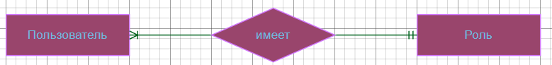
Рисунок 1 - Бинарное отношение «Пользователь имеет Роль»
Бинарное отношение «Пользователь имеет Корзину» представлено на рисунке 2.
Связь 1:1
Один пользователь имеет одну корзину, и одна корзина принадлежит только одному пользователю.
Класс экземпляров сущности «Пользователь» – обязательный, класс экземпляров сущности «Корзина» – обязательный.
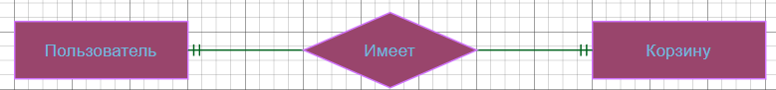
Рисунок 2 - Бинарное отношение «Пользователь имеет Корзину»
Бинарное отношение «Корзина содержит Товары» представлено на рисунке 3.
Связь m:n
Одна корзина может содержать множество товаров, а один товар может находиться в корзинах разных пользователей.
Для хранения количества товара и цены на момент добавления используется отдельная сущность «Элементы корзины».
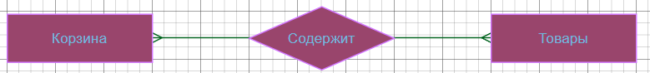
Рисунок 3 - Бинарное отношение «Корзина содержит Товары»
Бинарное отношение «Товар имеет Категорию» представлено на рисунке 4.
Связь n:1
Одна категория может включать множество товаров, но каждый конкретный товар относится только к одной категории.
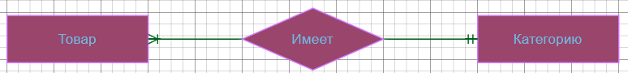
Рисунок 4 - «Товар имеет Категорию»
Бинарное отношение «Товар имеет Бренд» представлено на рисунке 5.
Связь n:1
Один бренд может быть связан со многими товарами, но каждый товар имеет только один бренд.
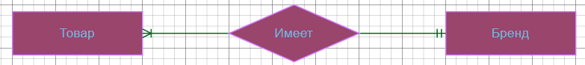
Рисунок 5 - «Товар имеет Бренд»
Бинарное отношение «Товар имеет Статус товара» представлено на рисунке 6.
Связь n:1
Один статус товара может быть присвоен множеству товаров, но каждый товар имеет только один текущий статус.
Логическое проектирование начинается с перехода к реляционной системе
таблиц.
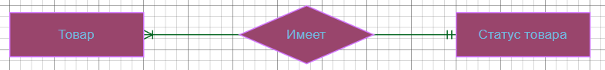
Рисунок 6 - «Товар имеет Статус товара»
Бинарное отношение «Товар имеет Дополнительные изображения» представлено на рисунке 7.
Связь n:1
Один товар может иметь несколько дополнительных изображений, при этом каждое дополнительное изображение относится только к одному товару.
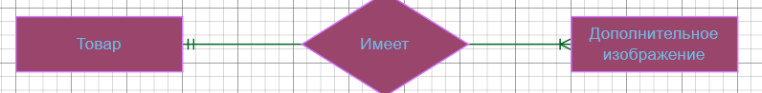
Рисунок 7 - «Товар имеет Дополнительные изображения»
Бинарное отношение «Пользователь оформляет Заказ» представлено на рисунке 8.
Связь 1:n
Один пользователь может оформить множество заказов, но каждый заказ принадлежит только одному пользователю.
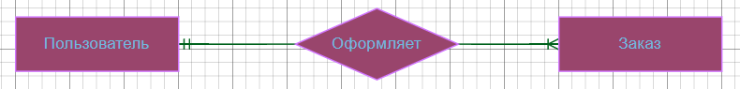
Рисунок 8 - «Пользователь оформляет Заказ»
Бинарное отношение «Заказ содержит Товары» представлено на рисунке 9.
Связь m:n которая в реляционной модели реализуется через промежуточную сущность «Элементы заказа»
Один заказ может включать множество товаров, и один товар может входить в состав различных заказов.
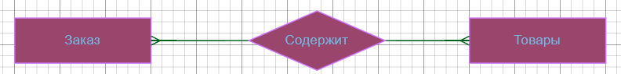
Рисунок 9 - «Заказ содержит Товары»
Бинарное отношение «Заказ имеет Статус заказа» представлено на рисунке 10.
Связь n:1
Один статус заказа может быть присвоен многим заказам, но каждый заказ имеет только один текущий статус.
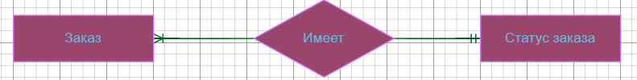
Рисунок 10 - «Заказ имеет Статус заказа»
Бинарное отношение «Заказ имеет Чек» представлено на рисунке 11.
Связь 1:1
Каждому оформленному заказу соответствует один электронный чек, и каждый чек относится только к одному заказу.
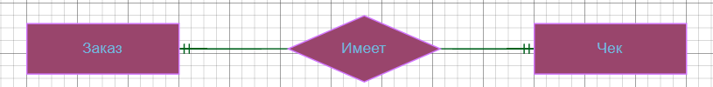
Рисунок 11 - «Заказ имеет Чек»

7.3.2 Логическое проектирование базы данных
Логическое проектирование начинается с перехода к реляционной системе таблиц.
Таблица 1 – Сущности и их атрибуты
Сущность | Атрибуты
Пользователи | код пользователя, имя, логин, пароль, email, телефон, дата регистрации, признак блокировки, код роли
Роли пользователей | код роли, название роли
Корзины | код корзины, код пользователя, дата создания
Элементы корзины | код элемента корзины, код корзины, код товара, количество, цена на момент добавления
Товары | код товара, название товара, модель, описание, основные характеристики, цена, количество на складе, срок гарантии, признак портативности, основное изображение, код категории, код бренда, код статуса
Категории товаров | код категории, название категории
Бренды | код бренда, название бренда
Статусы товаров | код статуса товара, название статуса
Дополнительные изображения товаров | код изображения, код товара, путь к изображению
Заказы | код заказа, код пользователя, дата заказа, общая сумма, код статуса заказа
Элементы заказов | код элемента заказа, код заказа, код товара, количество, цена на момент покупки
Статусы заказов | код статуса заказа, название статуса
Чеки | код чека, код заказа, путь к PDF-файлу, дата создания
Telegram-ссылки | код ссылки, URL, путь к QR-изображению, признак активности
Таблица 2 – Таблица «Пользователи»
Содержание поля | Тип, длина | Примечание
UserID | числовой | первичный ключ
FullName | символьный(100) | обязательное поле
Login | символьный(50) | обязательное поле, уникальное
Password | символьный(50) | обязательное поле
Email | символьный(100) | необязательное поле
Phone | символьный(20) | необязательное поле
CreatedAt | дата и время | обязательное поле
IsBlocked | булевый | обязательное поле
RoleID | числовой | внешний ключ
Таблица 3 – Таблица «Роли пользователей»
Содержание поля | Тип, длина | Примечание
RoleID | числовой | первичный ключ
RoleName | символьный(50) | обязательное поле
Таблица 4 – Таблица «Корзины»
Содержание поля | Тип, длина | Примечание
CartID | числовой | первичный ключ
UserID | числовой | Внешний ключ
CreatedAt | дата и время | обязательное поле
Таблица 5 – Таблица «Элементы корзины»
Содержание поля | Тип, длина | Примечание
CartItemID | числовой | первичный ключ
CartID | числовой | внешний ключ
ProductID | числовой | внешний ключ
Quantity | числовой | обязательное поле
PriceAtMoment | числовой | обязательное поле
Таблица 6 – Таблица «Товары»
Содержание поля | Тип, длина | Примечание
ProductID | числовой | первичный ключ
ProductName | символьный(150) | обязательное поле
Description | символьный(1000) | необязательное поле
Price | числовой | обязательное поле
QuantityInStock | числовой | обязательное поле
MainImage | символьный(255) | обязательное поле
CategoryID | числовой | внешний ключ
BrandID | числовой | внешний ключ
StatusID | числовой | внешний ключ
Model | символьный(100) | необязательное поле
Specifications | символьный(1000) | необязательное поле
WarrantyMonths | числовой | необязательное поле
IsPortable | булевый | необязательное поле
Таблица 7 – Таблица «Категории товаров»
Содержание поля | Тип, длина | Примечание
CategoryID | числовой | первичный ключ
CategoryName | символьный(50) | обязательное поле
Таблица 8 – Таблица «Бренды»
Содержание поля | Тип, длина | Примечание
BrandID | числовой | первичный ключ
BrandName | символьный(50) | обязательное поле
Таблица 9 – Таблица «Статусы товаров»
Содержание поля | Тип, длина | Примечание
StatusID | числовой | первичный ключ
StatusName | символьный(50) | обязательное поле
Таблица 10 – Таблица «Дополнительные изображения товаров»
Содержание поля | Тип, длина | Примечание
ImageID | числовой | первичный ключ
ProductID | числовой | внешний ключ
ImagePath | символьный(255) | обязательное поле
Таблица 11 – Таблица «Заказы»
Содержание поля | Тип, длина | Примечание
OrderID | числовой | первичный ключ
UserID | числовой | внешний ключ
OrderDate | дата и время | обязательное поле
TotalAmount | числовой | обязательное поле
OrderStatusID | числовой | внешний ключ
Таблица 12 – Таблица «Элементы заказов»
Содержание поля | Тип, длина | Примечание
OrderItemID | числовой | первичный ключ
OrderID | числовой | внешний ключ
ProductID | числовой | внешний ключ
Quantity | числовой | обязательное поле
PriceAtMoment | числовой | обязательное поле
Таблица 13 – Таблица «Статусы заказов»
Содержание поля | Тип, длина | Примечание
OrderStatusID | числовой | первичный ключ
StatusName | символьный(50) | обязательное поле
Таблица 14 – Таблица «Чеки»
Содержание поля | Тип, длина | Примечание
ReceiptID | числовой | первичный ключ
OrderID | числовой | внешний ключ
PdfPath | символьный(255) | обязательное поле
CreatedAt | дата и время | обязательное поле
Таблица 15 – Таблица «Telegram-ссылки»
Содержание поля | Тип, длина | Примечание
TelegramLinkID | числовой | первичный ключ
Url | символьный(255) | обязательное поле
QrImagePath | символьный(255) | необязательное поле
IsActive | булевый | обязательное поле

7.3.3 Физическое проектирование базы данных
Физическая модель базы данных магазина электроники приведена на рисунке 10.
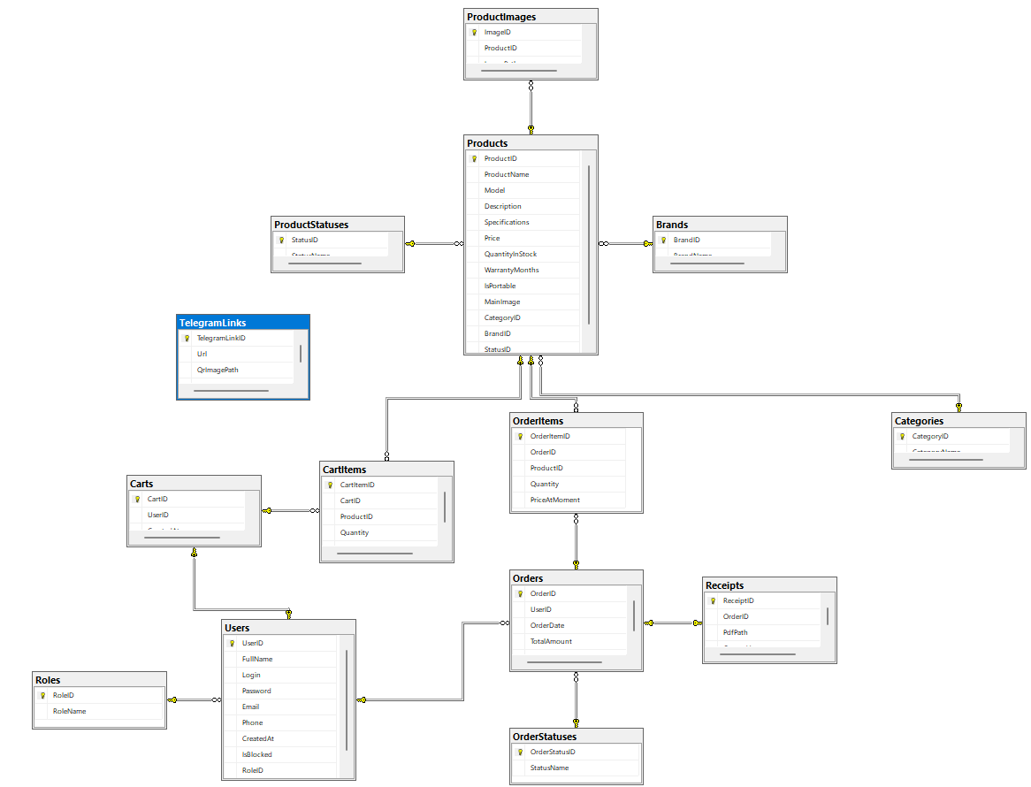
Рисунок 10 - Физическая схема базы данных «Магазина электроники»

7.4 Создание интерфейса программного продукта на основе объектов поставленной задачи и их свойств.
Регистрация – это то, с чего начинается любое взаимодействие с приложением (если пользователь не авторизован). Вид страницы регистрации приложения магазина электроники представлен на рисунке 11. Код регистрации приведен в листинге А.1.
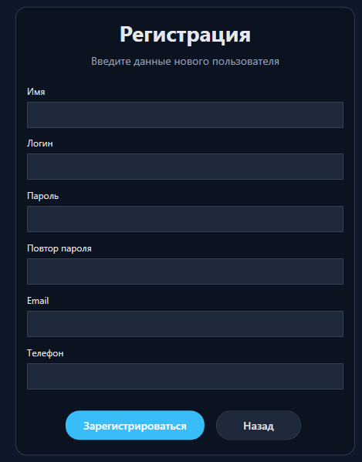
После регистрации, если она прошла успешно, пользователь может авторизоваться в приложении. За эту функцию отвечает форма авторизации. Вид формы авторизации представлен на рисунке 12. Код авторизации приведен в листинге А.2.
После регистрации, если она прошла удачно, пользователь может авторизоваться в приложении. За эту функцию отвечает форма авторизации. Вид формы авторизации представлен на рисунке 12. Код авторизации представлен на листинге А.2.
После авторизации пользователь попадает на страницу каталога. На этой странице отображаются электронные устройства, доступные к покупке, а также реализованы фильтрация, сортировка и поиск по товарам. Полный код каталога приведен в листинге А.3. Вид страницы каталога представлен на рисунке 13.
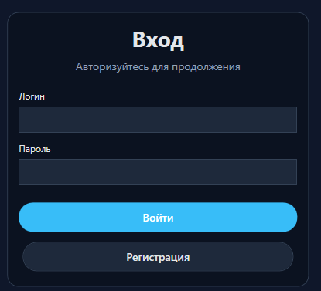
Рисунок 12 – Вид формы авторизации
После авторизации, пользователь попадает на страницу каталога. На этой странице находится все продукты доступные к покупке, а так же фильтрация, сортировка и поиск по товару. Полный код каталога находится в листинге А.3. Вид страницы каталога представлен на рисунке 13.
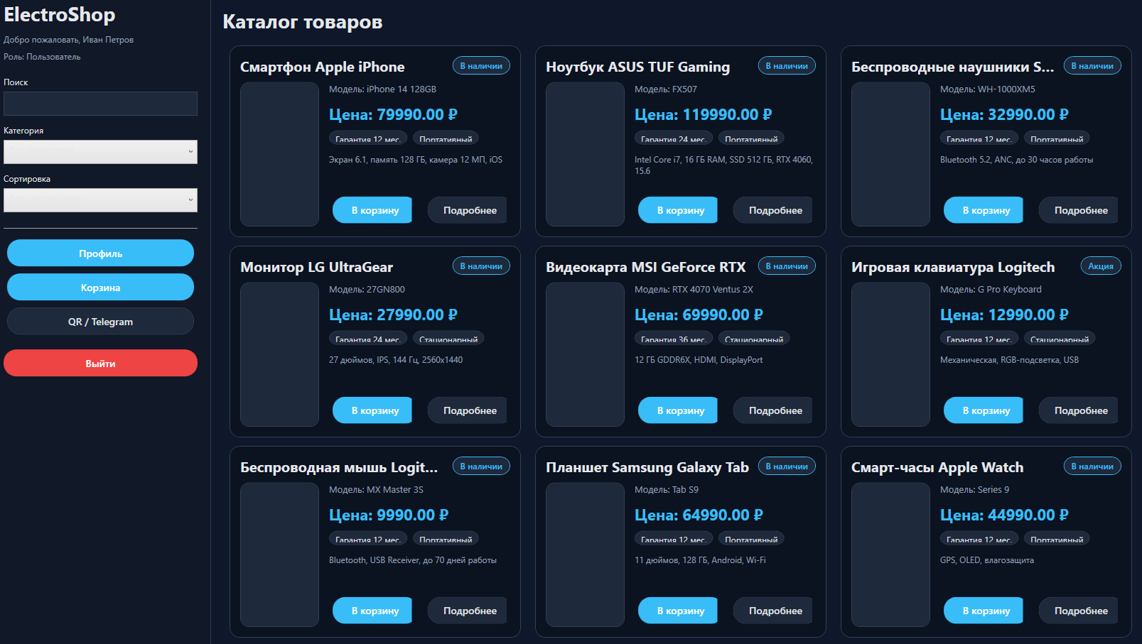
Рисунок 13 – Вид формы каталога
Сортировка в каталоге реализована следующим образом: при открытии страницы каталога приложение получает список товаров из базы данных и сохраняет его в коллекцию. Далее, в зависимости от выбранного значения в поле сортировки, к списку применяется сортировка по цене. Пользователь может выбрать сортировку по возрастанию или по убыванию цены. Код сортировки представлен в листинге 1.
Листинг 1 – Сортировка в каталоге
if (cmbSort.SelectedIndex == 1)
{
products = products.OrderBy(x => x.Price).ToList();
}
else if (cmbSort.SelectedIndex == 2)
{
products = products.OrderByDescending(x => x.Price).ToList();
}
Фильтрация по категориям работает следующим образом: после выбора категории в выпадающем списке программа обращается к текущему списку товаров и оставляет только те позиции, у которых категория совпадает с выбранной. Если выбрано значение «Все категории», фильтрация не применяется. Код фильтрации представлен в листинге 2.
Листинг 2 – Фильтрация в каталоге
if (cmbCategory.SelectedIndex > 0)
{
string selectedCategory = cmbCategory.SelectedItem.ToString();

products = products.Where(x =>
x.Categories.CategoryName == selectedCategory
).ToList();
}
Поиск в каталоге выполняется по названию и описанию товара. Пользователь вводит текст в поле поиска, после чего программа сравнивает введенную строку с названием и описанием каждого товара. Поиск выполняется без учета регистра символов. Код поиска представлен в листинге 3.
Листинг 3 – Поиск в каталоге
Листинг 3 – Поиск в каталоге
if (!string.IsNullOrWhiteSpace(txtSearch.Text))
{
string searchText = txtSearch.Text.ToLower();
products = products.Where(x =>
x.ProductName.ToLower().Contains(searchText) ||
(x.Model != null && x.Model.ToLower().Contains(searchText)) ||
(x.Specifications != null && x.Specifications.ToLower().Contains(searchText))
).ToList();
}
После нажатия кнопки «В корзину» выбранный товар добавляется в корзину текущего пользователя. Если товар уже присутствует в корзине, приложение увеличивает его количество. На странице корзины отображается список добавленных товаров, изображение товара, количество, стоимость по позиции, итоговая сумма, а также кнопки изменения количества, удаления товара, очистки корзины и оформления заказа. Вид страницы корзины представлен на соответствующем рисунке.
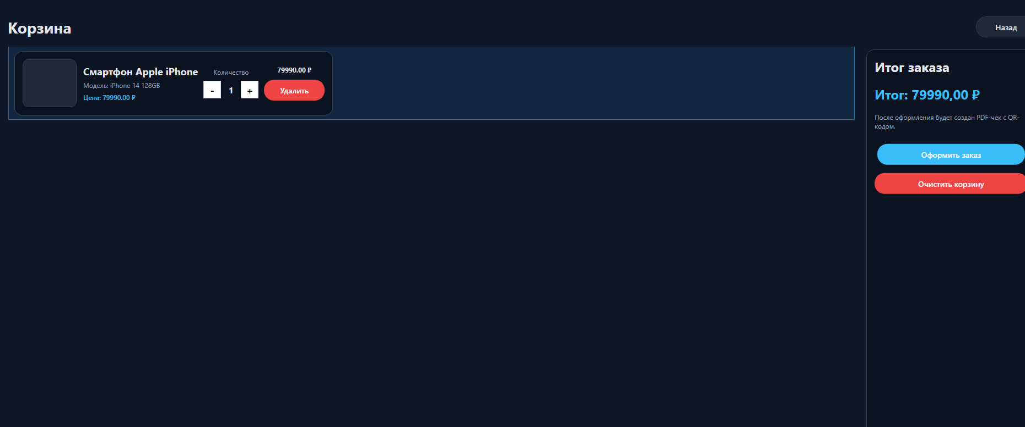
Рисунок 14 – Вид страницы корзины
После нажатия кнопки оформления заказа приложение создает запись о заказе, переносит в него товары из корзины, уменьшает остаток товаров на складе и формирует электронный чек в формате PDF. После успешного оформления заказа чек автоматически открывается для пользователя. Код создания PDF-чека приведен в приложении.
В сформированном чеке содержатся сведения о заказе: номер заказа, дата оформления, данные покупателя, перечень приобретенных электронных устройств, количество, цена и итоговая сумма. В нижней части чека также автоматически формируется QR-код, содержащий данные о конкретном заказе. Код генерации QR-кода представлен в листинге 4.
Листинг 4 – Создание qr-кода
private System.Drawing.Bitmap GenerateReceiptQrBitmap(Orders order)
{
string qrText =
"Чек магазина электроники\n" +
"Заказ № " + order.OrderID + "\n" +
"Дата: " + order.OrderDate.ToString("dd.MM.yyyy HH:mm") + "\n" +
"Покупатель: " + AppConnect.CurrentUser.FullName + "\n" +
"Сумма: " + order.TotalAmount + " ₽";
QRCoder.QRCodeGenerator qrGenerator = new QRCoder.QRCodeGenerator();
QRCoder.QRCodeData qrCodeData = qrGenerator.CreateQrCode(
qrText,
QRCoder.QRCodeGenerator.ECCLevel.Q);
QRCoder.QRCode qrCode = new QRCoder.QRCode(qrCodeData);
return qrCode.GetGraphic(10);
}
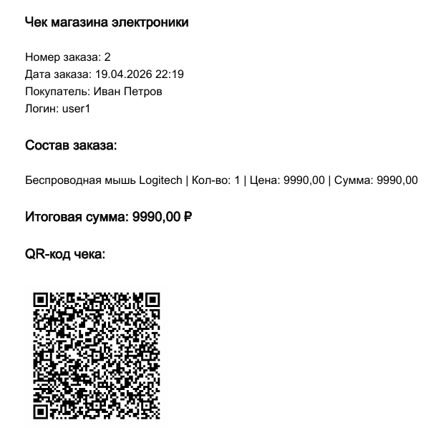
Рисунок 15 – Вид pdf-чека
Административная панель отвечает за управление товарами, пользователями и заказами. Попасть в нее может только пользователь с ролью администратора. Для обычного пользователя кнопка перехода в админ-панель скрыта. Код проверки роли и отображения кнопки администратора представлен в листинге 5.
Листинг 5 – Код кнопки «Панель администратора»
if (AppConnect.CurrentUser.RoleID == 1)
{
btnAdmin.Visibility = System.Windows.Visibility.Visible;
}
else
{
btnAdmin.Visibility = System.Windows.Visibility.Collapsed;
}
После того как программа убеждается, что пользователь, вошедший в систему, является администратором, она перенаправляет его на страницу панели администратора. Вид панели представлен на рисунке 16.
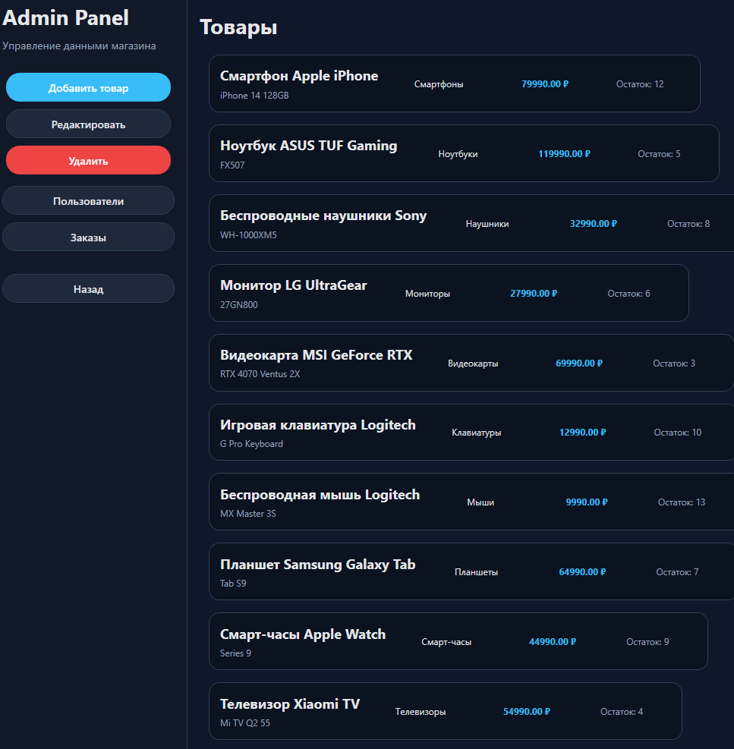
Рисунок 16 – Вид панели администратора
Сама панель представляет собой форму с кнопками управления и набором страниц, на которых реализовано администрирование товаров, заказов и пользователей. Вид этих форм представлен на рисунках 17, 18, 19 и 20.
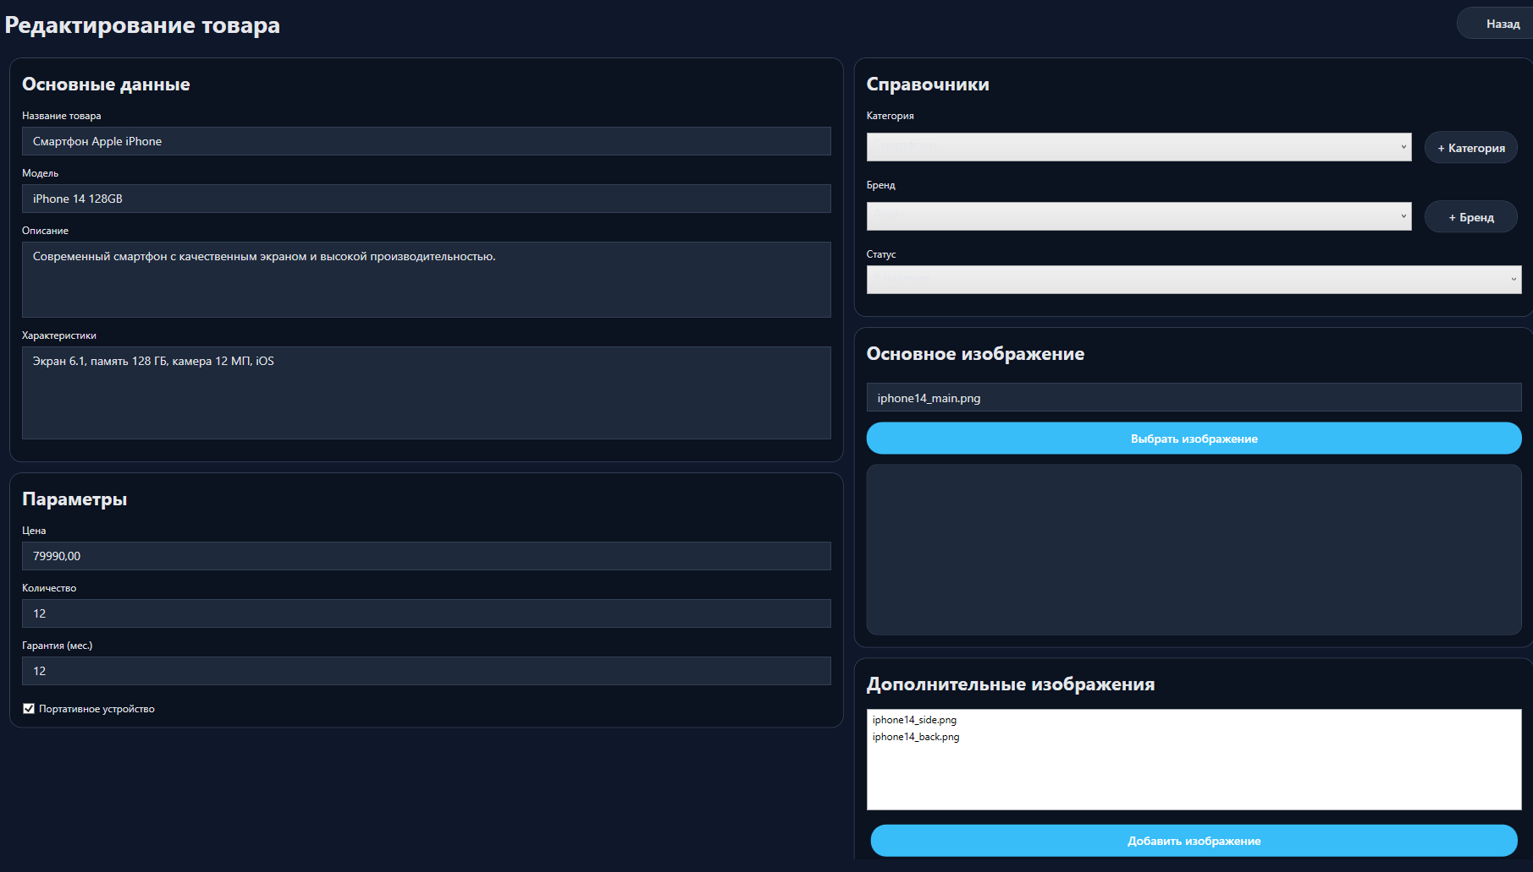
Рисунок 17 – Вил панели управления товарами
В панели управления товарами администратор может добавить новый товар, изменить или удалить существующий, а также загрузить основное и дополнительные изображения товара. Код панели представлен в листинге А.5.
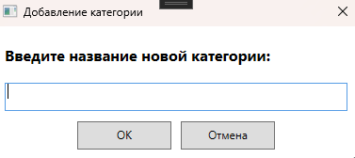
Рисунок 18 – Вид панели управления категориями товаров
В панели управления категориями товаров администратор может добавить новую категорию, если в каталоге появляется новая группа электронных устройств.
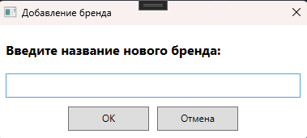
Рисунок 19 – Вид панели управления брендами
В панели управления заказами администратор может подтверждать, выдавать и отменять заказы. При отмене заказа приложение возвращает количество товаров на склад. Это позволяет контролировать жизненный цикл заказа и поддерживать актуальность остатков.
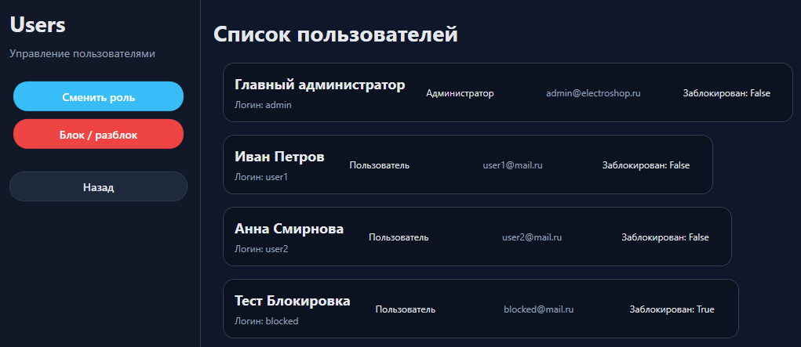
Рисунок 20 – Вил панели управления пользователями
В панели управления пользователями администратор может изменять роль пользователя и управлять признаком блокировки. Функционал добавления новых пользователей на этой странице не реализован, так как пользователь должен зарегистрироваться самостоятельно.

7.6 Отладка программного продукта
В процессе отладки приложения «Магазин электроники» были выявлены и устранены ошибки, связанные с переходами между страницами, авторизацией и регистрацией пользователей, загрузкой данных из базы данных, обработкой пользовательского ввода, отображением товаров в каталоге, добавлением товаров в корзину и оформлением заказа.
Особое внимание уделялось корректности следующих сценариев:
- регистрация нового пользователя;
- авторизация пользователя;
- проверка роли пользователя;
- отображение каталога товаров;
- поиск, фильтрация и сортировка;
- добавление товара в корзину;
- изменение количества товара в корзине;
- оформление заказа;
- создание PDF-чека;
- генерация QR-кодов;
- работа административной панели.
Также были устранены ошибки, возникавшие при некорректном вводе данных, попытке сохранить пустые формы, вводе слишком длинных строк, отсутствии обязательных параметров и попытке выполнить действия без необходимых прав доступа. После внесения исправлений приложение стало работать стабильнее, а основные пользовательские сценарии начали выполняться без сбоев.

7.7 Тестирование программного продукта.
Тестирование приложения проводилось с целью проверки корректности работы всех основных функций системы. Были протестированы регистрация и вход пользователей, просмотр каталога электронных устройств, поиск, фильтрация и сортировка товаров, добавление позиций в корзину, изменение количества товаров, оформление заказа, просмотр профиля пользователя, история заказов, открытие PDF-чеков и переход по Telegram-ссылке через QR-страницу.
Дополнительно проводилось тестирование административной части приложения. Проверялась корректность работы функций добавления, редактирования и удаления товаров, загрузки изображений, управления категориями и брендами, изменения ролей пользователей, блокировки аккаунтов, а также подтверждения, выдачи и отмены заказов.
Отдельное внимание уделялось проверке граничных ситуаций:
- пустая корзина;
- отсутствие результатов поиска;
- ввод некорректных данных в формы;
- попытка входа под заблокированным пользователем;
- попытка добавить в корзину больше товара, чем имеется на складе;
- работа приложения при повторных переходах между страницами.
Результаты тестирования показали, что программный продукт корректно выполняет основные функции и соответствует поставленным требованиям.

7.8 Оптимизация программного кода и интерфейса продукта
В процессе разработки была проведена оптимизация программного кода, направленная на повышение читаемости, уменьшение дублирования логики и упрощение сопровождения проекта. Повторяющиеся действия, такие как загрузка данных каталога, формирование списков, проверка текущего пользователя, генерация путей к изображениям и обновление отображаемых данных, были вынесены в отдельные методы. Это позволило сделать код более структурированным и упростить дальнейшее развитие приложения.
Также была выполнена оптимизация пользовательского интерфейса. Для страниц приложения был введен единый визуальный стиль: одинаковые заголовки, кнопки, карточки, поля ввода и цветовая схема. Были улучшены расположение элементов, отступы, размеры кнопок и блоков, а также внешний вид карточек товаров, корзины, профиля и административных страниц. Кроме того, были добавлены плавные визуальные эффекты при наведении на кнопки и карточки, что повысило удобство взаимодействия пользователя с приложением.
В результате оптимизации приложение стало более удобным в использовании, визуально целостным и понятным для пользователя, а структура программного кода — более надежной и удобной для сопровождения.

ЗАКЛЮЧЕНИЕ
В ходе выполнения учебной практики было разработано настольное приложение «Магазин электроники» на базе WPF .NET Framework с подключением базы данных MS SQL Server.
В процессе работы были реализованы основные компоненты системы, включая:
- постановку задачи на разработку программного продукта и анализ предметной области;
- · разработку интерфейса программного продукта на основе выделенных сущностей и пользовательских сценариев;
- проектирование и создание базы данных;
- разработку интерфейса программного продукта на основе выделенных сущностей и пользовательских сценариев;
- написание программного кода приложения на языке C# с использованием технологии WPF;
- реализацию авторизации и регистрации пользователей;
- реализацию каталога товаров с поиском, фильтрацией и сортировкой;
- · реализацию каталога электронных устройств с поиском, фильтрацией и сортировкой;
- · реализацию корзины и механизма оформления заказа;
- реализацию административной панели для управления товарами, пользователями и справочными данными;
- · реализацию административной панели для управления товарами, пользователями, заказами и справочными данными;
- оптимизацию программного кода и пользовательского интерфейса.
В результате выполнения работы была достигнута поставленная цель — разработано функциональное приложение магазина, позволяющее пользователям просматривать каталог товаров, добавлять товары в корзину, оформлять заказы и получать электронные чеки, а администраторам — управлять товарами, пользователями, ролями, категориями и брендами.
В результате выполнения работы была достигнута поставленная цель — разработано функциональное приложение магазина электроники, позволяющее пользователям просматривать каталог товаров, добавлять товары в корзину, оформлять заказы и получать электронные чеки, а администраторам — управлять товарами, пользователями, ролями, категориями, брендами и заказами.

Список использованных источников
- Архипов, А. В. Основы программирования графических интерфейсов: WPF и .NET Framework [текст]: учеб. пособие / А. В. Архипов. – СПб.: Петербург-XXI, 2023.
- Борщев, В. А. Основы разработки десктопных приложений на C# и WPF [текст]: учеб. пособие / В. А. Борщев. – М.: ДМК Пресс, 2022.
- Григорьев, А. А. Разработка десктоп-приложений на C# и WPF в .NET Framework [текст]: учебник / А. А. Григорьев. – М.: Синтег, 2022.
- Кривоносова, Н. В. Технология WPF. Разработка модулей программского обеспечения [текст]: практикум, учеб. пособие / Н. В. Кривоносова. – СПб: СПбГУТ им. М. А. Бонч-Бруевича, 2021.
- Кравченко, И. А. Разработка приложений на платформе .NET [текст]: учеб. пособие / И. А. Кравченко. – М.: ИНФРА-М, 2023.
- Попова, Л. А. Программирование приложений. Часть 2 [текст]: учеб.-метод. пособие / Л. А. Попова. – М.: Рубин, 2021.
- Разработка WPF-приложений в .NET Framework [текст]: учеб.-метод. материалы / под ред. А. С. Петрова. – М.: Горячая линия-Телеком, 2022.
- Современный C#. Разработка настольных приложений в .NET Framework [текст]: учебник / И. Гриффитс [рус. пер.]. – М.: BHV-Пресс, 2024.
- Чернецкий, А. А. Разработка WPF-приложений с использованием Entity Framework в .NET Framework [текст]: учеб. пособие / А. А. Чернецкий. – М.: Академия, 2022.
- Документация по Windows Presentation Foundation [текст]: справочное руководство / Microsoft. – М.: Microsoft Learn, 2025.

Написание программного кода продукта на основе ранее определённых объектов и их свойств, согласно составленному алгоритму решение поставленной задачи.
Листинг А.1 – Код регистрации
namespace ElectroShop.Pages
{
public partial class RegisterPage : Page
{
public RegisterPage()
{
InitializeComponent();
}

private void btnRegister_Click(object sender, RoutedEventArgs e)
{
string name = txtName.Text.Trim();
string login = txtLogin.Text.Trim();
string password = txtPassword.Password.Trim();
string passwordRepeat = txtPasswordRepeat.Password.Trim();
string email = txtEmail.Text.Trim();
string phone = txtPhone.Text.Trim();

if (string.IsNullOrWhiteSpace(name))
{
MessageBox.Show("Введите имя");
txtName.Focus();
return;
}

if (name.Length < 2 || name.Length > 100)
{
MessageBox.Show("Имя должно быть от 2 до 100 символов");
txtName.Focus();
return;
}

if (string.IsNullOrWhiteSpace(login))
{
MessageBox.Show("Введите логин");
txtLogin.Focus();
return;
}

if (login.Length < 3 || login.Length > 50)
{
MessageBox.Show("Логин должен быть от 3 до 50 символов");
txtLogin.Focus();
return;
}

if (login.Contains(" "))
{
MessageBox.Show("Логин не должен содержать пробелы");
txtLogin.Focus();
return;
}

if (string.IsNullOrWhiteSpace(password))
{
MessageBox.Show("Введите пароль");
txtPassword.Focus();
return;
}

if (password.Length < 4 || password.Length > 50)
{
MessageBox.Show("Пароль должен быть от 4 до 50 символов");
txtPassword.Focus();
return;
}

if (string.IsNullOrWhiteSpace(passwordRepeat))
{
MessageBox.Show("Повторите пароль");
txtPasswordRepeat.Focus();
return;
}

if (password != passwordRepeat)
{
MessageBox.Show("Пароли не совпадают");
txtPassword.Clear();
txtPasswordRepeat.Clear();
txtPassword.Focus();
return;
}

if (email.Length > 100)
{
MessageBox.Show("Email слишком длинный");
txtEmail.Focus();
return;
}

if (!string.IsNullOrWhiteSpace(email) &&
(!email.Contains("@") || !email.Contains(".")))
{
MessageBox.Show("Email введен некорректно");
txtEmail.Focus();
return;
}

if (phone.Length > 20)
{
MessageBox.Show("Телефон слишком длинный");
txtPhone.Focus();
return;
}

var existingUser = AppConnect.model01.Users.FirstOrDefault(x => x.Login == login);

if (existingUser != null)
{
MessageBox.Show("Такой логин уже занят");
txtLogin.Focus();
return;
}

Users newUser = new Users();
newUser.FullName = name;
newUser.Login = login;
newUser.Password = password;
newUser.Email = string.IsNullOrWhiteSpace(email) ? null : email;
newUser.Phone = string.IsNullOrWhiteSpace(phone) ? null : phone;
newUser.RoleID = 2;
newUser.IsBlocked = false;
newUser.CreatedAt = DateTime.Now;

AppConnect.model01.Users.Add(newUser);
AppConnect.model01.SaveChanges();

Carts newCart = new Carts();
newCart.UserID = newUser.UserID;
newCart.CreatedAt = DateTime.Now;

AppConnect.model01.Carts.Add(newCart);
AppConnect.model01.SaveChanges();

MessageBox.Show("Регистрация прошла успешно");
AppFrame.frmMain.GoBack();
}
}
}
Листинг А.2 – Код авторизации
namespace ElectroShop.Pages
{
public partial class AuthorizationPage : Page
{
public AuthorizationPage()
{
InitializeComponent();
}

private void btnLogin_Click(object sender, RoutedEventArgs e)
{
string login = txtLogin.Text;
string password = txtPassword.Password;

if (string.IsNullOrWhiteSpace(login))
{
MessageBox.Show("Введите логин");
txtLogin.Focus();
return;
}

if (string.IsNullOrWhiteSpace(password))
{
MessageBox.Show("Введите пароль");
txtPassword.Focus();
return;
}

var userObj = AppConnect.model01.Users.FirstOrDefault(x =>
x.Login == login && x.Password == password);

if (userObj == null)
{
MessageBox.Show("Неверный логин или пароль");
txtPassword.Clear();
txtLogin.Focus();
return;
}

if (userObj.IsBlocked)
{
MessageBox.Show("Ваш аккаунт заблокирован");
return;
}

AppConnect.CurrentUser = userObj;
MessageBox.Show("Добро пожаловать, " + userObj.FullName);
AppFrame.frmMain.Navigate(new CatalogPage());
}

private void btnReg_Click(object sender, RoutedEventArgs e)
{
AppFrame.frmMain.Navigate(new RegisterPage());
}
}
}
Листинг А.3 – Код каталога
namespace ElectroShop.Pages
{
public partial class CatalogPage : Page
{
public CatalogPage()
{
InitializeComponent();

tbWelcome.Text = "Добро пожаловать, " + AppConnect.CurrentUser.FullName;

LoadCategories();
LoadSort();
LoadProducts();

if (AppConnect.CurrentUser.RoleID == 1)
{
tbRole.Text = "Роль: Администратор";
btnAdmin.Visibility = Visibility.Visible;
}
else
{
tbRole.Text = "Роль: Пользователь";
btnAdmin.Visibility = Visibility.Collapsed;
}
}

private void LoadSort()
{
cmbSort.Items.Clear();
cmbSort.Items.Add("Без сортировки");
cmbSort.Items.Add("Цена по возрастанию");
cmbSort.Items.Add("Цена по убыванию");
cmbSort.SelectedIndex = 0;
}

private void LoadCategories()
{
cmbCategory.Items.Clear();
cmbCategory.Items.Add("Все категории");

var categories = AppConnect.model01.Categories.ToList();

foreach (var category in categories)
{
cmbCategory.Items.Add(category.CategoryName);
}

cmbCategory.SelectedIndex = 0;
}

private void LoadProducts()
{
var products = AppConnect.model01.Products.ToList();

if (cmbCategory.SelectedIndex > 0)
{
string selectedCategory = cmbCategory.SelectedItem.ToString();

products = products.Where(x =>
x.Categories.CategoryName == selectedCategory
).ToList();
}

if (!string.IsNullOrWhiteSpace(txtSearch.Text))
{
products = products.Where(x =>
x.ProductName.ToLower().Contains(txtSearch.Text.ToLower()) ||
(x.Description != null && x.Description.ToLower().Contains(txtSearch.Text.ToLower()))
).ToList();
}

if (cmbSort.SelectedIndex == 1)
{
products = products.OrderBy(x => x.Price).ToList();
}
else if (cmbSort.SelectedIndex == 2)
{
products = products.OrderByDescending(x => x.Price).ToList();
}

lvProducts.ItemsSource = products;
}

private void cmbSort_SelectionChanged(object sender, SelectionChangedEventArgs e)
{
LoadProducts();
}

private void cmbCategory_SelectionChanged(object sender, SelectionChangedEventArgs e)
{
LoadProducts();
}

private void txtSearch_TextChanged(object sender, TextChangedEventArgs e)
{
LoadProducts();
}

private void btnAddToCart_Click(object sender, RoutedEventArgs e)
{
Button button = sender as Button;
Products selectedProduct = button.Tag as Products;

if (selectedProduct == null)
{
MessageBox.Show("Товар не выбран");
return;
}

var userCart = AppConnect.model01.Carts
.FirstOrDefault(x => x.UserID == AppConnect.CurrentUser.UserID);

var existingCartItem = AppConnect.model01.CartItems
.FirstOrDefault(x => x.CartID == userCart.CartID &&
x.ProductID == selectedProduct.ProductID);

if (existingCartItem != null)
{
if (existingCartItem.Quantity + 1 > selectedProduct.QuantityInStock)
{
MessageBox.Show("Нельзя добавить больше товара, чем есть на складе");
return;
}

existingCartItem.Quantity += 1;
}
else
{
if (selectedProduct.QuantityInStock < 1)
{
MessageBox.Show("Товара нет в наличии");
return;
}

CartItems newCartItem = new CartItems();
newCartItem.CartID = userCart.CartID;
newCartItem.ProductID = selectedProduct.ProductID;
newCartItem.Quantity = 1;
newCartItem.PriceAtMoment = selectedProduct.Price;

AppConnect.model01.CartItems.Add(newCartItem);
}

AppConnect.model01.SaveChanges();
MessageBox.Show("Товар добавлен в корзину");
}

private void btnCart_Click(object sender, RoutedEventArgs e)
{
AppFrame.frmMain.Navigate(new CartPage());
}
}
}
Листинг А.4 – Код создания pdf-чека
private string GenerateReceiptPdf(Orders order, List<CartItems> cartItems)
{
string receiptsFolder = System.IO.Path.Combine(
Directory.GetCurrentDirectory(),
"Receipts");

if (!Directory.Exists(receiptsFolder))
{
Directory.CreateDirectory(receiptsFolder);
}

string fileName = "receipt_" + order.OrderID + ".pdf";
string fullPath = System.IO.Path.Combine(receiptsFolder, fileName);

string fontPath = @"C:\Windows\Fonts\arial.ttf";

iTextSharp.text.pdf.BaseFont baseFont =
iTextSharp.text.pdf.BaseFont.CreateFont(
fontPath,
iTextSharp.text.pdf.BaseFont.IDENTITY_H,
iTextSharp.text.pdf.BaseFont.EMBEDDED);

iTextSharp.text.Font normalFont = new iTextSharp.text.Font(baseFont, 12);
iTextSharp.text.Font boldFont = new iTextSharp.text.Font(baseFont, 14, iTextSharp.text.Font.BOLD);

iTextSharp.text.Document document = new iTextSharp.text.Document();
iTextSharp.text.pdf.PdfWriter.GetInstance(
document,
new FileStream(fullPath, FileMode.Create));

document.Open();

document.Add(new iTextSharp.text.Paragraph("Чек магазина электроники", boldFont));
document.Add(new iTextSharp.text.Paragraph(" ", normalFont));
document.Add(new iTextSharp.text.Paragraph("Номер заказа: " + order.OrderID, normalFont));
document.Add(new iTextSharp.text.Paragraph("Дата заказа: " + order.OrderDate.ToString("dd.MM.yyyy HH:mm"), normalFont));
document.Add(new iTextSharp.text.Paragraph("Покупатель: " + AppConnect.CurrentUser.FullName, normalFont));
document.Add(new iTextSharp.text.Paragraph("Логин: " + AppConnect.CurrentUser.Login, normalFont));
document.Add(new iTextSharp.text.Paragraph(" ", normalFont));

document.Add(new iTextSharp.text.Paragraph("Состав заказа:", boldFont));
document.Add(new iTextSharp.text.Paragraph(" ", normalFont));

foreach (var item in cartItems)
{
string line =
item.Products.ProductName +
" | Кол-во: " + item.Quantity +
" | Цена: " + item.PriceAtMoment +
" | Сумма: " + (item.Quantity * item.PriceAtMoment);

document.Add(new iTextSharp.text.Paragraph(line, normalFont));
}

document.Add(new iTextSharp.text.Paragraph(" ", normalFont));
document.Add(new iTextSharp.text.Paragraph("Итоговая сумма: " + order.TotalAmount + " ₽", boldFont));

document.Close();

return fullPath;
}
Листинг А.5 – Код панели управления товарами
namespace ElectroShop.Pages
{
public partial class AdminProductsPage : Page
{
public AdminProductsPage()
{
InitializeComponent();
LoadProducts();
}

private void LoadProducts()
{
lvAdminProducts.ItemsSource = AppConnect.model01.Products.ToList();
}

private void btnAdd_Click(object sender, RoutedEventArgs e)
{
AppFrame.frmMain.Navigate(new AddEditProductPage(null));
}

private void btnEdit_Click(object sender, RoutedEventArgs e)
{
Products selectedProduct = lvAdminProducts.SelectedItem as Products;

if (selectedProduct == null)
{
MessageBox.Show("Выберите товар для редактирования");
return;
}

AppFrame.frmMain.Navigate(new AddEditProductPage(selectedProduct));
}

private void btnDelete_Click(object sender, RoutedEventArgs e)
{
Products selectedProduct = lvAdminProducts.SelectedItem as Products;

if (selectedProduct == null)
{
MessageBox.Show("Выберите товар для удаления");
return;
}

bool hasOrders = AppConnect.model01.OrderItems.Any(x => x.ProductID == selectedProduct.ProductID);
bool hasCart = AppConnect.model01.CartItems.Any(x => x.ProductID == selectedProduct.ProductID);

if (hasOrders || hasCart)
{
MessageBox.Show("Нельзя удалить товар, который уже используется в заказах или корзинах");
return;
}

MessageBoxResult result = MessageBox.Show(
"Удалить товар \"" + selectedProduct.ProductName + "\"?",
"Подтверждение",
MessageBoxButton.YesNo,
MessageBoxImage.Question);

if (result == MessageBoxResult.Yes)
{
AppConnect.model01.Products.Remove(selectedProduct);
AppConnect.model01.SaveChanges();

MessageBox.Show("Товар удален");
LoadProducts();
}
}

private void btnUsers_Click(object sender, RoutedEventArgs e)
{
AppFrame.frmMain.Navigate(new AdminUsersPage());
}
}
}

